FitApp
Dokumentáció

1. Bevezetés és Projektfejlődés
A FitApp koncepciója egy embereket segítő applikáció. Kezdetben a projekt fókusza egy modern társkereső alkalmazáson volt, amelynek központi eleme az emberek közötti kapcsolatfelvétel és egy valós idejű chatfelület biztosítása lett volna. Azonban
Magyarországon sok az elhízott és rosszul táplálkozó személy, ezért gondoltuk, hogy jobb lenne egy kalóriakövető applikációt létrehozni.
A FitApp célja, hogy egy komplex megoldást nyújtson a felhasználók számára a mindennapi táplálkozásuk és fizikai állapotuk nyomon követésére. Az alkalmazás segít a kalóriaszükséglet pontos kiszámításában, a makró tápanyagok (fehérje, szénhidrát, zsír) monitorozásában, valamint a súlyváltozás hosszú távú követésében.

2. Az Adatbázis Részletes Felépítése
Az alkalmazás adatbázis-architektúrája úgy lett kialakítva, hogy skálázható legyen, és pontosan kezelje a felhasználók adatait, az élelmiszer-adatbázist és a napi naplózási eseményeket.
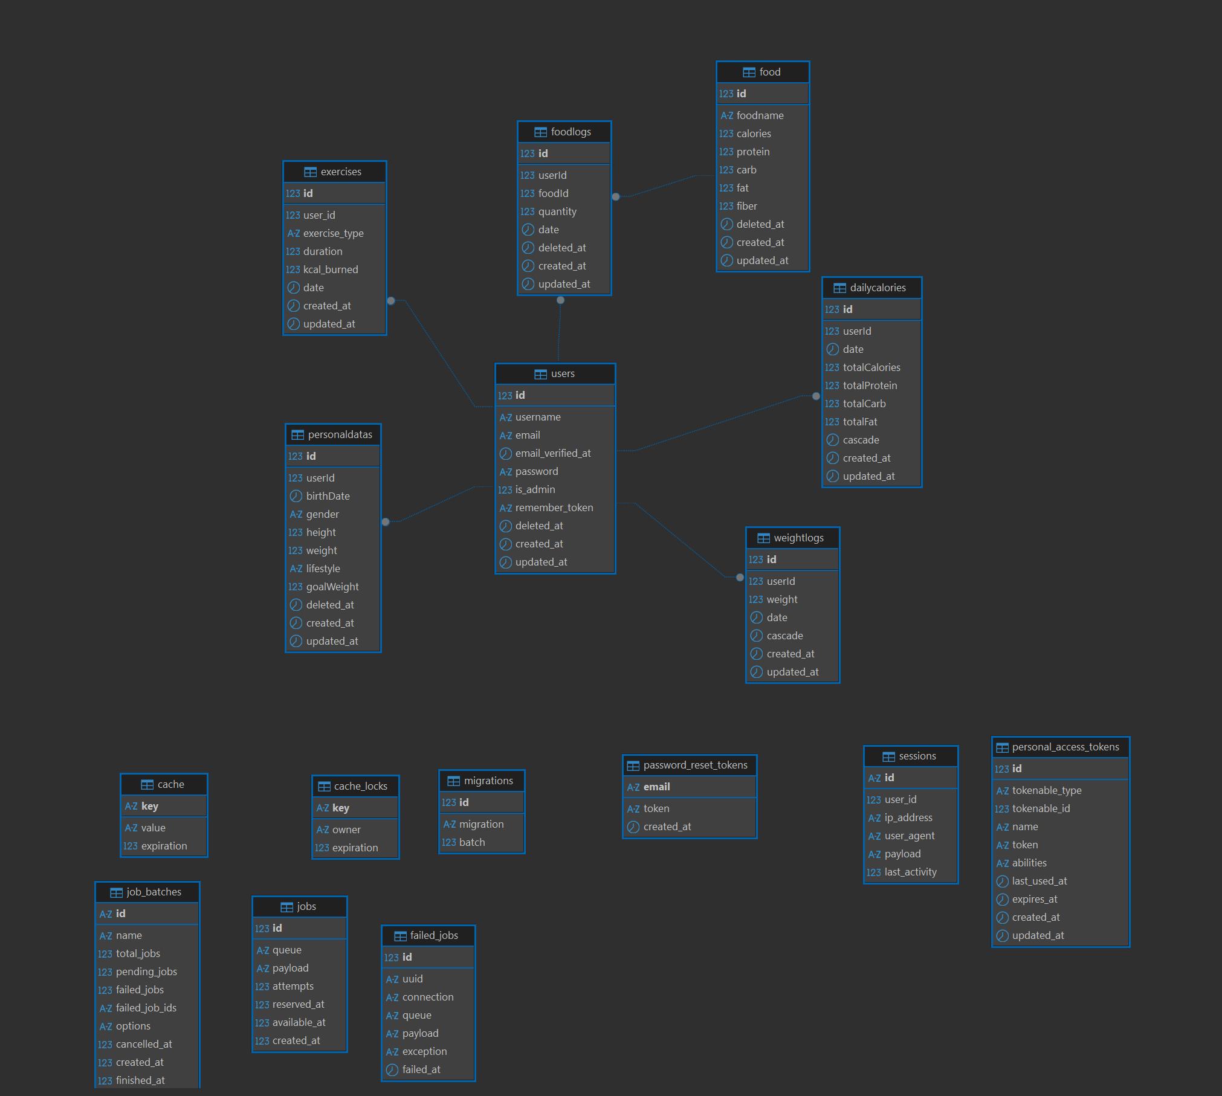

2.1. users tábla
Ez a rendszer magja. Itt tároljuk a hitelesítéshez szükséges alapvető adatokat.
- id: Egyedi azonosító minden felhasználó számára.
- name: A felhasználó teljes neve vagy beceneve.
- email: Kapcsolattartásra és belépésre szolgáló egyedi cím.
- password: Titkosított jelszó a biztonságos hozzáférés érdekében.
- Időbélyegek (created_at, updated_at, deleted_at): Segítenek követni a regisztráció idejét, az adatok módosítását, a deleted_at pedig a "soft delete" (puha törlés) funkciót támogatja, így az adatok nem vesznek el véglegesen azonnal.
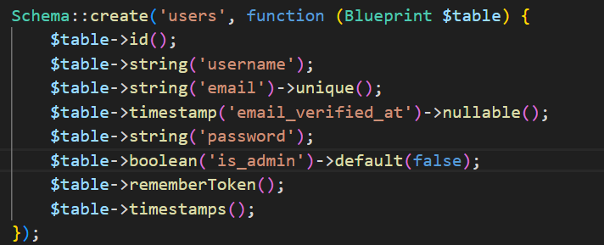

2.2. personaldata tábla
Mivel a fitnesz személyre szabott, ez a tábla tárolja a számításokhoz szükséges biometriai adatokat.
- birthDate & gender: Alapvetőek a BMR (alapanyagcsere) kiszámításához.
- height & weight: A pillanatnyi fizikai állapot rögzítésére.
- lifestyle: Itt tárolható a napi aktivitási szint (pl. ülőmunka vagy aktív sportoló), ami módosítja a napi kalóriakeretet.
- goalWeight: A felhasználó által kitűzött cél súly, amelyhez a rendszer igazítja a kalóriaajánlást.
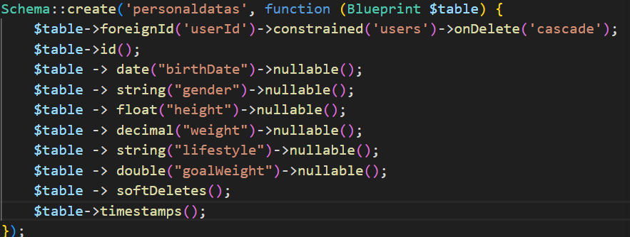

2.3. food tábla
Ez az alkalmazás tudástára, amely az élelmiszerek adatait tartalmazza.
- foodname: Az étel megnevezése.
- calories, protein, carb, fat, fiber: A klasszikus makrotápanyagok 100g-ra vagy egy adagra vetítve. Ez teszi lehetővé, hogy a felhasználó pontosan lássa, mit visz be a szervezetébe.
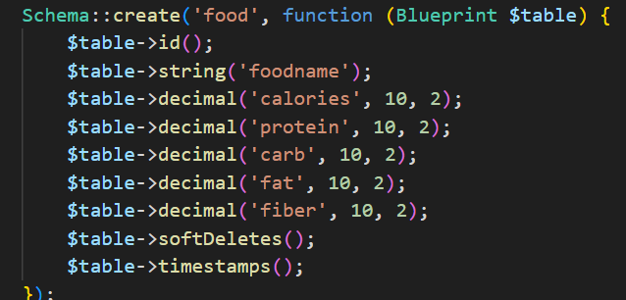

2.4. foodlogs tábla
Ez a kapcsolótábla köti össze a felhasználót az elfogyasztott ételekkel.
- userId & foodId: Idegen kulcsok, amik megmutatják, ki mit evett.
- quantity: Az elfogyasztott mennyiség (grammban vagy darabban).
- date: Meghatározza, hogy az adott bejegyzés melyik napi naplóhoz tartozik.
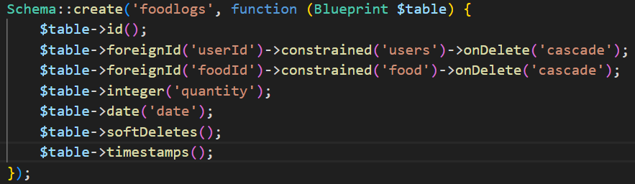

2.5. dailycalories tábla
Egy összesítő (aggregált) tábla, amely segít a teljesítmény optimalizálásában.
- totalCalories, totalProtein, etc.: Nem kell minden alkalommal újra összeadni a naplóbejegyzéseket; itt napra készen tároljuk az összesített napi bevitelt a gyors lekérdezés érdekében.
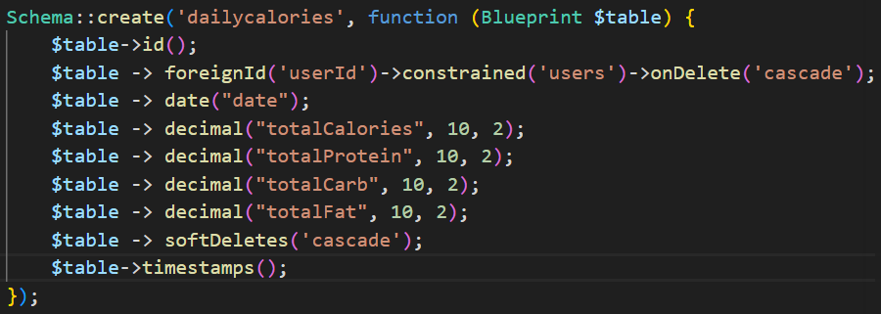

2.6. weightlogs tábla
A felhasználó fejlődésének követésére szolgál. Itt rögzíthető az időszakos súlymérés eredménye, így grafikonon ábrázolható a fogyás vagy tömegelés folyamata.
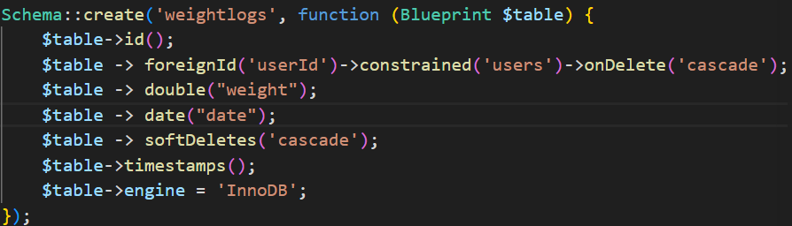

2.7 edzésnapló rendszer (exercises tábla)
Az edzésnapló modul teszi lehetővé a felhasználók számára, hogy rögzítsék a fizikai aktivitásukat, a mozgás időtartamát és az elégetett kalóriákat.
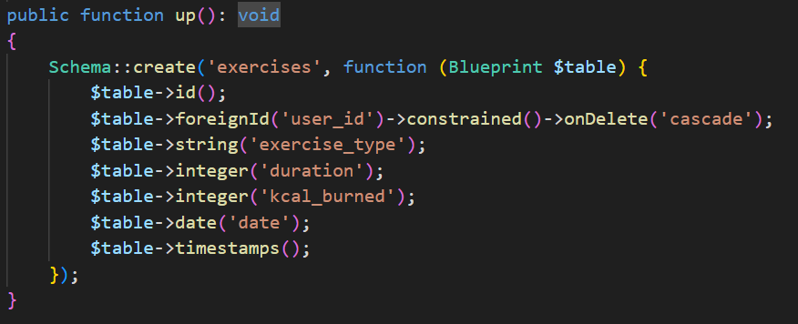

2.7. Rendszer- és segédtáblák (cache, cache_locks, migrations)
- cache & cache_locks: A rendszer sebességéért felelnek, átmeneti adatokat tárolnak, hogy ne kelljen minden alkalommal az egész adatbázist megterhelni.
- migrations: Ez a fejlesztői háttér, amely nyomon követi az adatbázis szerkezetének változásait a verziókövetés során.
3. Kapcsolatok a táblák között
Az adatbázis csillag-topológiához hasonló szerkezetet mutat, ahol a users az adatbázis szíve, amelyhez az összes többi funkcionális tábla kapcsolódik
3.1 Felhasználói alapadatok
- 1:1-hez arányolnak egymáshoz.
- Minden felhasználónak pontosan egy személyes adatlapja van(születési idő, nem, magasság, súly, életmód)
- A personaldatas.userId külső kulcs kapcsolódik a users.id elsődleges kulcshoz. Ez a tábla tárolja a statikusabb, ritkábban változó adatokat.
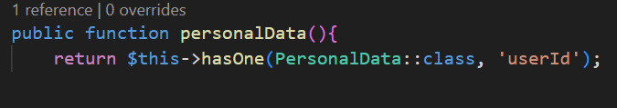
3.2 Étkezési naplózás
Két lépcsőben kapcsolódik a felhasználóhoz
- User és Foodlog, egy a többhöz (1:N). A felhasználó sok étkezési bejegyzést hozhat létre az idő során. Több Foodlog kapcsolódhat egy User-hez
- Food és foodlog, egy a többhöz(1:N). Egy konkrét élelmiszer sokszor szerepelhet egy foodlog naplóban. pl 2 almát eszik meg egy nap.
Több Food kapcsolódhat egy Foodloghoz
- A foodlog összeköti az elfogyasztott Food-okat az adott Userrel
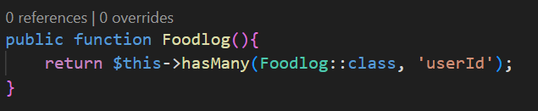

3.3 Napi összesített adat
- User és Dailycalorie, egy a többhöz(1:N). Egy User több Dailycalorie adatot kaphat, visszamenőleg eltárolja az eddigi Dailycalorie-t

- A Dailycalorie összesíti a napi kalóriát foodlog alapján

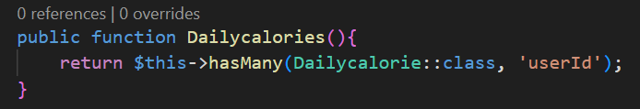
3.4 Súlynapló
- User és weightlog, egy a többhöz(1:N). Egy felhasználó napi szinten láthatja a súlyát és eltárolja azt.
- Testsúly változásának rögzítése
- Fejlődési folyamat nyomonrögzítése
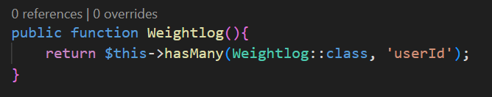
3.5 Edzésnapló
- User és exercise, egy a többhöz(1:N): Egy felhasználó számtalan edzést rögzíthet a rendszerben az idő előrehaladtával.
- Minden edzésbejegyzés egy konkrét felhasználóhoz van rendelve.
- Lehetőséget ad a napi kalóriamérleg pontosítására.
- Lehet választani, hogy a felhasználó akarja-e levonni a leedzett kalóriát a napiból vagy nem.
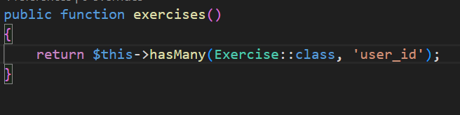

4. Matematikai Modell és Logikai Működés
A FitApp nem csupán tárolja az adatokat, hanem a Mifflin-St Jeor egyenlet alapján kalkulál.

4.1. Alapanyagcsere (BMR) Számítása
A rendszer az alábbi képletet futtatja a háttérben:
Férfiak esetén:
BMR = 10 x súly(kg) + 6,25 x magasság(cm) – 5 x kor(év) +5
Nők esetén:
BMR = 10 x súly(kg) + 6,25 x magasság(cm) – 5 x kor(év) -161

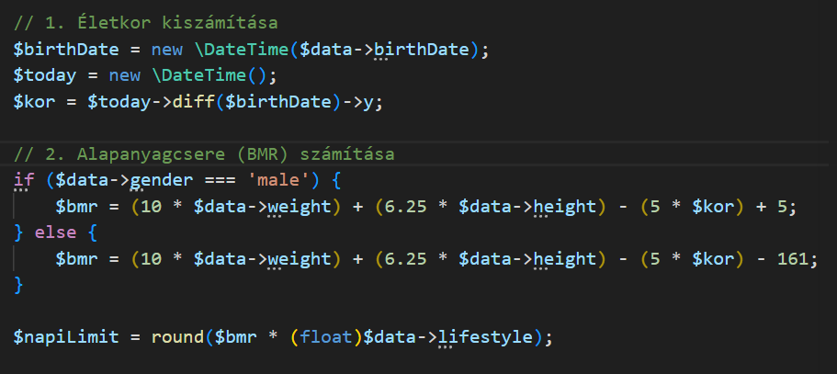

4.2. Napi Szükséglet (TDEE) meghatározása
A kapott BMR értéket a rendszer megszorozza a personal_data táblában tárolt lifestyle (aktivitási) faktorral:
- Ülő életmód: BMR x 1,2
- Mérsékelt aktivitás: BMR x 1,55
- Extra aktivitás: BMR x 1,9

4.3. Célmeghatározás
Amennyiben a felhasználó weight > goalWeight (fogyás a cél), a rendszer automatikusan levon 500 kalóriát a TDEE értékből, biztosítva a fenntartható súlycsökkenést.

4.4 Kalóriaszámítás logikája.
Az alkalmazás egyik legfontosabb technikai megoldása a gramm alapú arányosítás. Mivel az élelmiszerek tápanyagtartalma az adatbázisban egységesen 100 grammra van megadva, a rendszernek minden naplózott tételénél el kell végeznie az alábbi műveletet.
- Arányszám kiszámítása: A felhasználó által bevitt mennyiséget elosztjuk 100-zal (Példa: 250g csirkemell esetén az arányszám 2.5).
- Tápanyag-szorzás: Az adatbázisba tárolt alapértékeket (kcal, fehérje, szénhidrát, zsír) megszorozzuk ezzel az arányszámmal
4.5 Dinamikus súlybecslő logikája
A rendszer a nap folyamán folyamatosan kalkulálja a felhasználó becsült aktuális súlyát a bevitt kalóriák és az eltelt idő függvényében
4.51 A súlybecslés logikája
A funkció a 7700 kcal = 1 kg zsír tudományosan alátámasztott alapvetésén alapszik.
Két fő fázis:
- Napi korrekció.
Ha a felhasználó aznap először nyitja meg az appot, a rendszer ellenőrzi a tegnapi napot:
  - Lekéri a tegnap összes kalóriabevitelét
  - Kiszámolja a teljes tegnapi TDEE-t (napi szükségletet)
  - A kettő különbségét (deficit vagy többlet) elosztja 7700-zal, és ezt a számot hozzáadja a personaldata tábla súly értékéhez. A felhasználó bármikor tudja ezt változtatni a profil szerkesztésénél
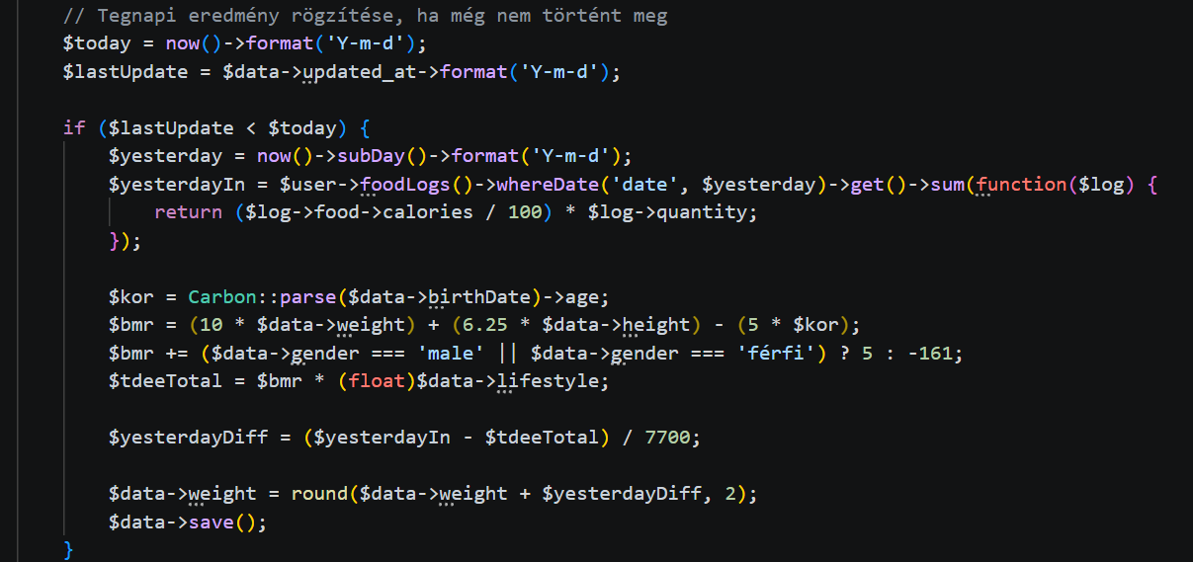
- Napközbeni élő követés:
A navbarban a látható pontos súly folyamatosan változik, ahogy telik az idő, úgy csökken a súly is az anyagcsere nyomonkövetése végett.
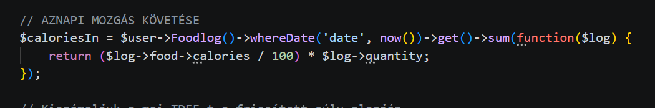
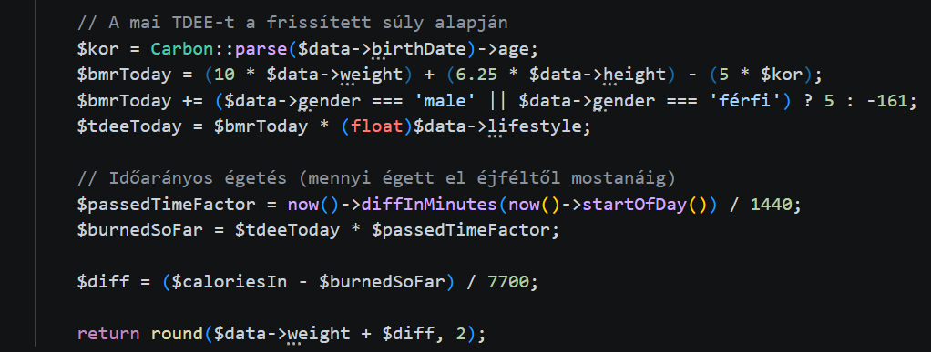

5 Login/Register rendszer
A login és regiszter rendszer célja a már meglévő felhasználók azonosítása és az új felhasználók létrehozása. Beépített Auth szolgáltatást használjuk a sessionök kezelésére és a jelszavak biztonságos tárolására
5.1 Route útvonalak
Metódus | Útvonal | Funkció | Megnevezés (Route Name)
GET | /login | Bejelentkezési űrlap megjelenítése | login
POST | /login | Bejelentkezési adatok feldolgozása | -
GET | /register | Regisztrációs űrlap megjelenítése | register
POST | /register | Új felhasználó létrehozása | -
POST | /logout | Felhasználó kijelentkeztetése | logout

5.2 Rendszer fő logikai megvalósítója
- Az AuthController valósítja meg a logikát az egész rendszer mögött.
5.21 Bejelentkezés
A funkció ellenőrzi a megadott hitelesítő adatokat
  - Validáció: Az email és jelszó mező kitöltése kötelező, az emailnek érvényes formátumúnak kell lennie
  - Folyamat: Megkeresi az emailt az adatbázisban a users táblában,
amint megtalálja, összehasonlítja a megadott nyers jelszót (passwordöt) az adatbázisban tárolt titkosított (hashelt) jelszóval.
Jelszószivárgásról nincs szó, mivel amikor összehasonlítja akkor a nyers jelszót hasheli és hasonlítja össze a két hashelt jelszót!
Az Auth::attempt megkísérli a belépést. Ha sikerül az új session id-t kapsz védelmi okokból.
  - Sikeres bejelentkezés
  - Hibakezelés: Visszairányít egy hibaüzenettel, megtartva a beírt email címet.
s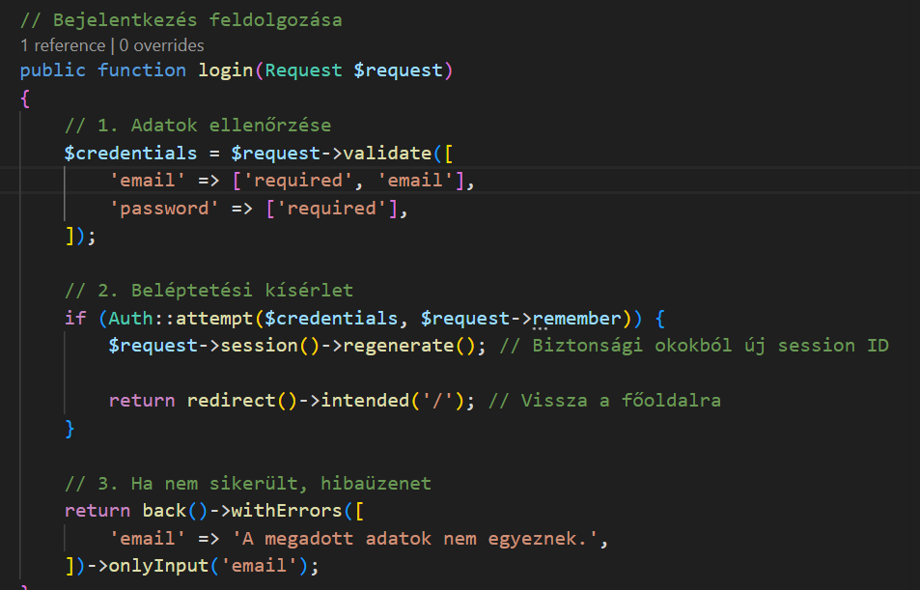

5.22 Regisztráció
Új felhasználói fiók létrehozása
  - Validáció:
Username: kötelező, string formátú
Email: kötelező, egyedi a users táblában
Password: legalább 8 karakter, kötelező megerősíteni (még egyszer helyesen leírni.
  - Adattárolás: A jelszó Hash::make() függvénnyel titkosítva kerül az adatbázisba
  - A sikeres regisztráció után a rendszer automatikusan belépteti a felhasználót és a főoldalra irányítja egy sikeres üzenettel
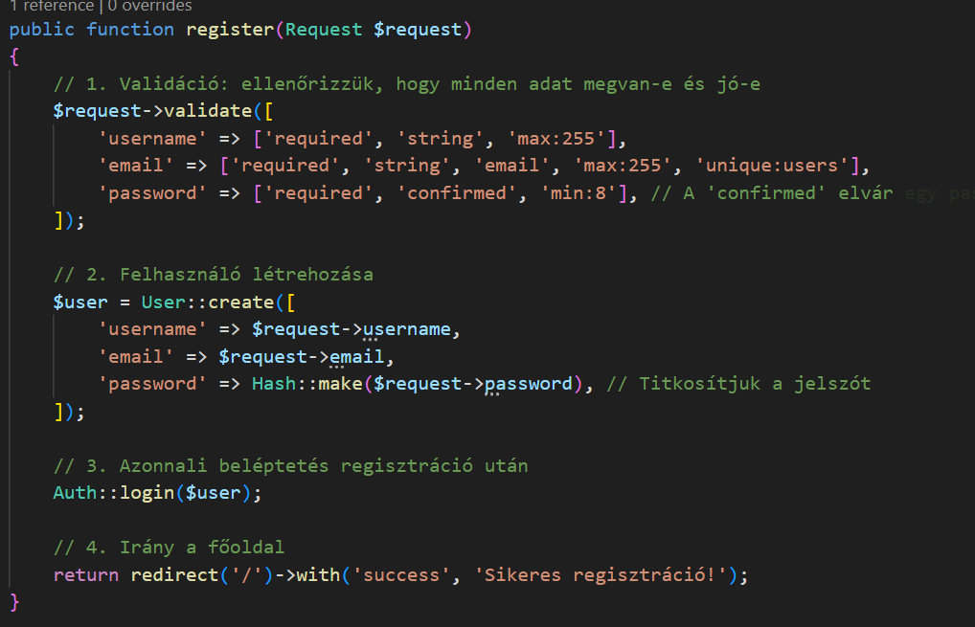

5.23 Kijelentkezés
Lezárja az aktuális munkamenetet (session-t)
Érvényteleníti a sessiont és újra generálja a CSRF tokent a biztonság érdekében.
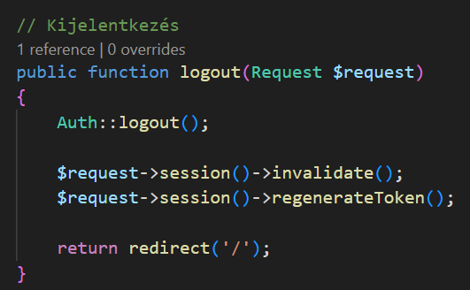

5.3 Admin felület/jogosultságok
Az admin felület célja egy olyan felügyeleti réteg létrehozása volt, amely lehetővé teszi a rendszergazdák számára a felhasználói bázis monitorozását és a biztonsági kockázatok kezelését.

5.31 Emelt szintű jogosultságok
A rendszer biztonságát az AdminMiddleware garantálja
- A middleware a kérés kiszolgálása előtt, ellenőrzi a felhasználót, hogy admin-e, ha a felhasználó nem rendelkezik admin tulajdonsággal akkor a rendszer 403 Forbidden hibával megszakítja a folyamatot
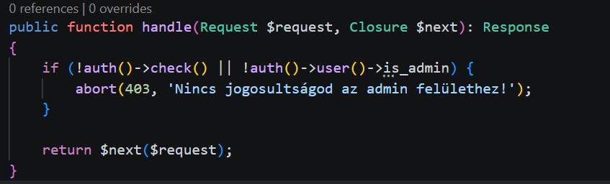
5.32 Adminisztrációs Controller (AdminController)
Az admin felület központi eleme az AdminController, ahol le van vezetve minden lényeges funkció.
- Felhasználó adatainak lekérése, és listázása az admin részére
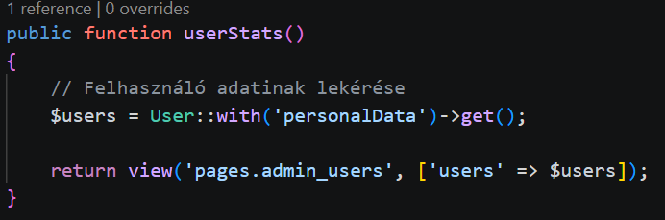
- Felhasználó törlésének lehetősége. Softdelete() használata révén ugyanazzal a törölt felhasználói email-el nem lehet bejelentkezni. A törlés egyenlő egy bannal is
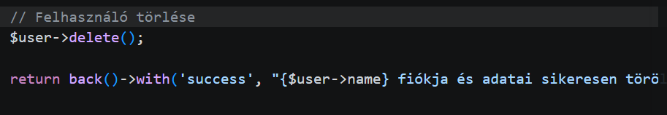
- Önvédelmi mechanizmus: A kód tartalmaz egy önvédelmi gátat, ami abban segít, hogy az admin magát akarva vagy akaratlanul ne tudja törölni.
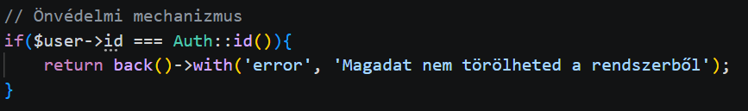
5.33 Adatmegőrzés
A users tábla tartalmazza a SoftDelete-et
- Működési elv: A törlés gomb megnyomása után a felhasználó nem törlődik véglegesen az adatbázisból, csak a deleted_at oszlop értéke frissül az aktuális időpontra.
- Hatás: a törölt felhasználó nem tud bejelentkezni, és nem jelenik meg az admin felületen lévő listán, de az adatai archiválva maradnak, így szükség esetén visszaállíthatóak.
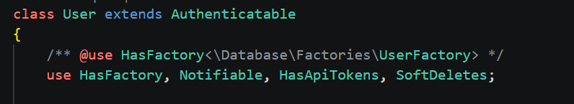
5.34 Adminisztrációs felület (admin_users.blade.php)
A felület letisztult, csak a lényeg van ott, egy lista a felhasználókról
- Foreach metódussal kilistázza az összes felhasználót
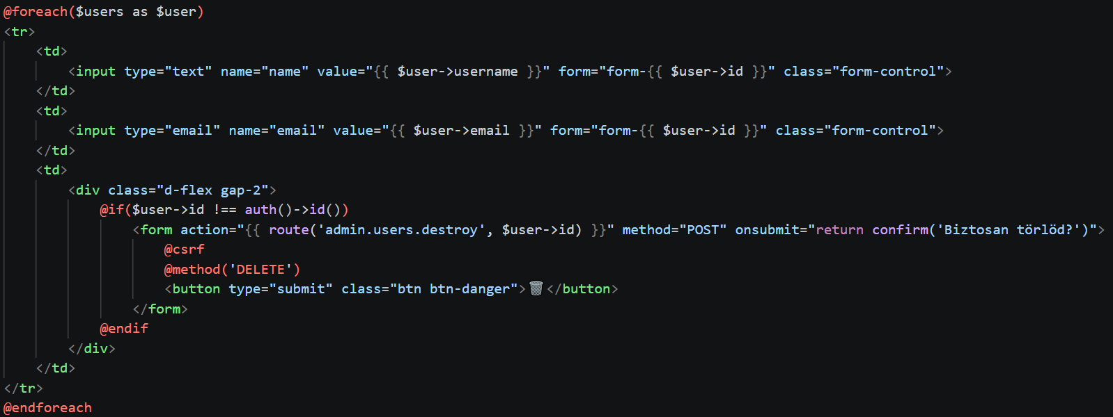
- A törlés kliensoldali biztonsági jóváhagyást kér mielőtt a törlés végbe menne, magyarul feljön egy pop up hogy biztos töröljük- e az elemet
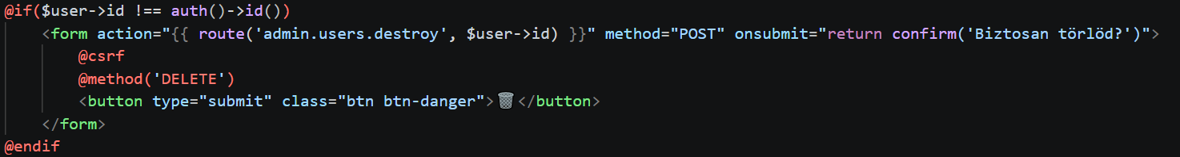
5.35 Ételek törlésének/módosításának korlátozása
Eddig bármelyik felhasználó módosíthatta a Food adatbázisban lévő ételeket, de már csak az adminoknak lehetséges.
- Ok: Nem szeretnénk, hogy bármelyik felhasználó tudjon törölni/módosítani, bár ez megkönnyítené az ő dolgukat is, nem szeretnénk hogy egy troll belerondítson vagy akár törölje az egész étel adatbázisunkat
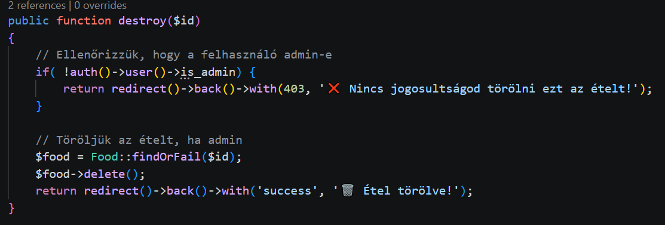
- Csak adminnak jelenik meg a lehetőség a törlésre/módosításra
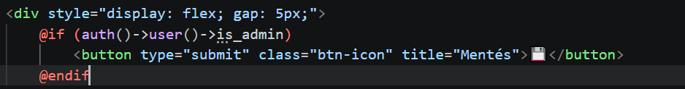
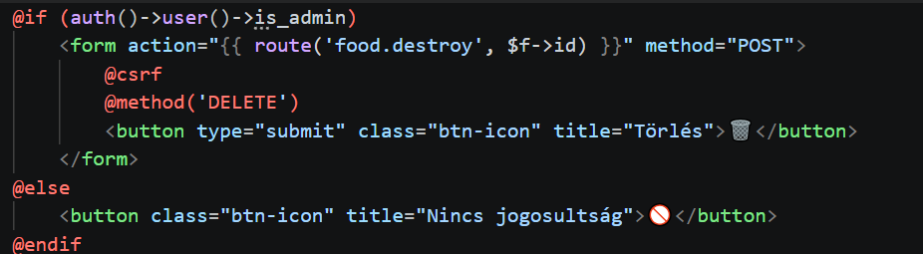

6 Megjelenítés (Blade View-k)
Minden nézet a layouts.app sablot terjeszti ki. Az layouts.app tartalmazza a navbárt és a benne lévő gombokat, Főoldal, … , bejelentkezés, kijelentkezés és regisztráció.
Ha a felhasználó nincs bejelentkezve akkor jobb felül a bejelentkezés/regisztráció gombok jelennek meg, de ha be van jelentkezve akkor csak a kijelentkezés gomb van ott.
6.1 Bejelentkezési nézet(auth.login)
- Egyszerű formos dolal.
- Mezők:
Email
Jelszó
- Hibaüzenetek: Az űrlapon listázza az összes validációs hibát piros színnel.
6.2 Regisztrációs nézet (auth.register)
- Mezők:
Felhasználónév (username)
Email cím
Jelszó
Jelszó megerősítése
- Felhasználói élményt fokozza az „old()” segédfüggvény aminek a használatával hiba esetén a korábban beírt név és email megmarad a mezőkben.
- Soronkénti hibaüzenet

6.3 Felhasználói profil adatok (edit.blade.php)
Az oldal lehetőséget biztosít a felhasználónak, hogy a személyes adatait megadja, enélkül nem működik a kalóriaszámítás.
6.31 Az adatlap szerkezeti felépítése
- Gyűjtött adatok
  - Születési dátum: a kor kiszámításához
  - Nem: Biológiai nem(férfi/nő), amely befolyásolja az alapanyagcserét (BMR)
  - Magasság(cm): Numerikus érték a BMI és egyéb mutatók számításához
  - Súly(kg): Aktuális súly
  - Életmód (Aktivitási faktor): Egy legördülő menü, amely numerikus szorzókat rendel a felhasználó fizikai aktivitásához:
    - 1.2 Ülő életmód
    - 1.375 Könnyű aktivitás
    - 1.55 Mérsékelt aktivitás
    - 1.1725 Nagyon aktív

6.32 Technikai megvalósítások
- Űrlap metódus: POST, amely a profile.update nevű útvonalra küldi az adatokat
- Dinamikus értékek: a mezők automatikusan kitöltődnek a már meglévő adatokkal, így a felhasználó látja a korábban megadott adatait és szerkesztheti
- Sikeres mentés után vizuális felugró üzenet
6.33 Design és UI
- Színvilág: Narancssárga és piros átmenetek és árnyékok
- Kerekített sarkok, finom árnyékok, és animáció

6.4 Előzmények nézet (history.blade.php)
Az előzmények modul célja, hogy a felhasználó napokra lebontva, visszamenőleg is átláthassa a táplálkozási és edzési naplóját.
6.41 Megjelenítési réteg
A felület a layouts.app keretrendszert használja, biztosítva az egységes dizájnt. A megjelenítés fő egysége a History Card, mivel minden Card egy napnak az adatait tartalmazza
- A forelse segítségével a rendszer végigpörgeti a kontroller által átadott dátumokat, ha egy adott naphoz nincs adat, az empty ág egy jelzőüzenetet jelenít meg, pl: nincs adat az adott napra.
- Adatstruktúra a nézetben:
  - Fejléc: A Carbon könyvtár segítségével a nyers dátumformátumot olvashatóvá teszi. Ezt a projekt többi részénél is használjuk, pl BMR nél az életkor kiszámításába (carbon::parse($data->birthDate)->age)
  - Statisztikai rács: Egy négyoszlopos FlexBox/Grid elrendezés mutatja a napi összesített kalóriát és makrótápanyagokat
  - Dinamikus színezés: Ha a maradék kalória pozitív, akkor zöld, ha negatív, akkor viszont pirosan jelenik meg, ezzel jelezve a rendszer a túllépést
6.42 A háttérlogika összekötése (DailyCalorieController)
A DailyCalorieController->history metódusa készíti elő az adatokat a fenti html számára
- Adatfeldolgozás nézetei:
  - A dátum szerinti csoportosítás, groupBy(’date’) függvénnyel.
  - A blade fájlon belül, a ciklus minden lépésénél lefut egy mini-számítás, amely összeadja az adott napi ételek kalóriáját, levonja belőle a leégetett edzést, és összevet a calculateDailyLimit() által visszaadott egyéni kerettel
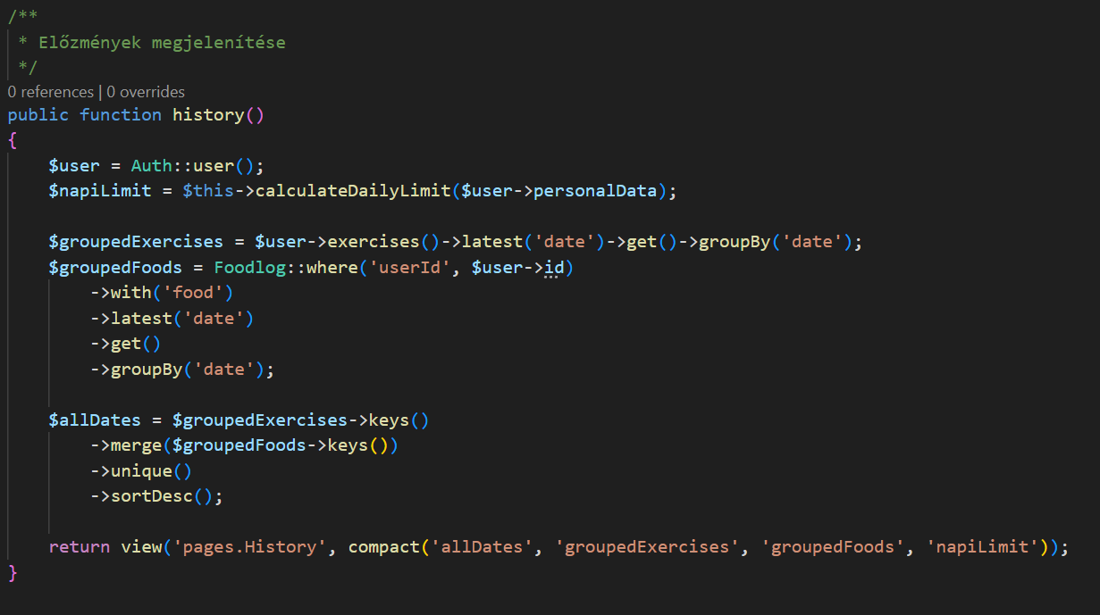

6.5 Napi irányítópult (DailyCalories.blade.php)
Ez a nézet az alkalmazás legkomplexebb felülete, ahol a statikus adatok és a dinamikus adatok találkoznak.
6.51 A logikai elkészítés
- Nettő egyenleg: Kiszámolja az aktuális állást: Aktivitás = Bevitt – Elégetettt
- Százalékszámítás: Meghatározza, hogy a felhasználó hol tart a napi keretében (0-100%), ami a kördiagram vezérléséhez kell
- SVG Matematika: A kör kerülete alapján kiszámolja a stroke-dashoffset értékét. Ez határozza meg, hogy a színes csík mekkora részt karajon ki a körből.
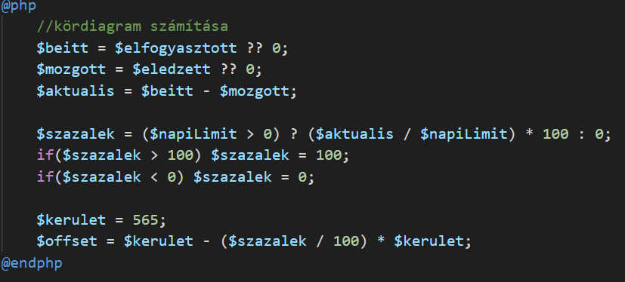

6.52 Az interkatív kördiagram
- A kör nem egyetlen színt használ, hanem a <linearGradient>segítségével a naracssárgából ményvörösre vált, ami pszichológiailag is jelzi a kalóriabevitel növekedését.
- Rétegződés: Egy szürke háttérkör(bg-circle) mutatja a teljes 100%-ot, és ezen van rajta a színes háttérkör(fg-circle), amely css animációval finoman animálva ugrik a helyére oldal betöltésekor
- Központi adatok: A kör belsejében kapott helyet a legfontosabb információ, a hátralévő és elfogyasztott kalória és napi limit
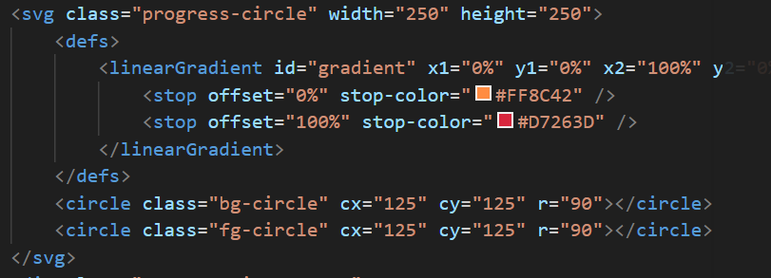
6.53 A háromoszlopos felépítés
A felület modern. Grid rendszert használ.
Az oldal három alapvető oszlopra bomlik. Bal oldalt van az ételek felvétele a food_logba, középen van a kalória kördiagram és edzés felvétele. Jobb oldalt pedig listázza az eddig elfogyasztott és eddig leedzett adatokat.
- Interaktív adatbevitel (Bal oszlop)
  - Datalist kereső: A felhasználó kereshet kaját között legördülő menüben, és ha jól írja akkor megjelenik neki
  - Gyors kereső: Egy minimalista form, ami akkor válik hasznosság, ha nincs kedve az embernek a foodba létrehozni az ételt, így a felhasználó a név és a kalória megadásával képes hozzáadni az ételt a food_loghoz, majd később, ha akarja törölni tudja/módosítani az ételt
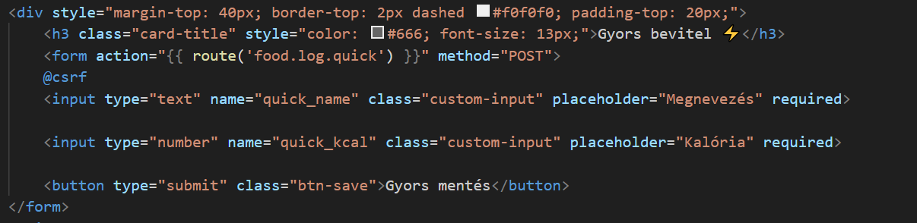

- Központi rész (középső szolop):
  - Itt található a kördiagramm és a bevitt/maximális kalória.
  - Makrotápanyakok elosztása
  - Edzés rögzítése: Egy gyorsválasztó menü, amely azonnal negatív irányba mozdítja a kalória-mutatót, motiválva a felhasználót a mozgásra (ha a felhasználó szeretné ki lehet kapcsolni, hogy ne vonja le a napi kalóriából a lemozgott kalóriát
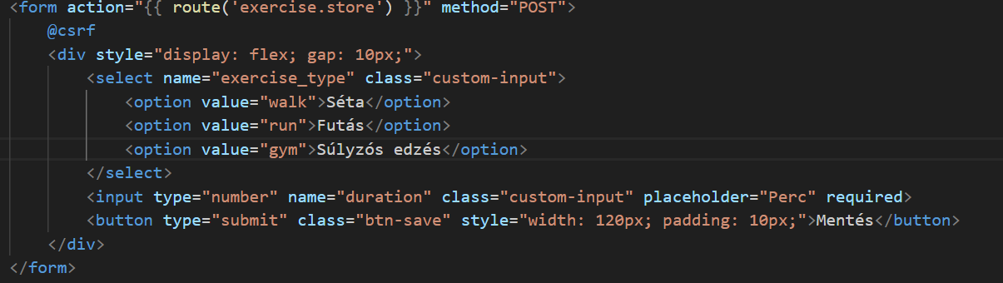

- Napi napló (jobb oszlop)
  - Valós idejű visszajelzés: itt látszanak az aznapi aktivitások. Minden aktivitás(evés/edzés) mellett van egy kuka ikon, amely azonnali korrekciót tesz lehetővé hibás étel/edzés rögzítése esetén.
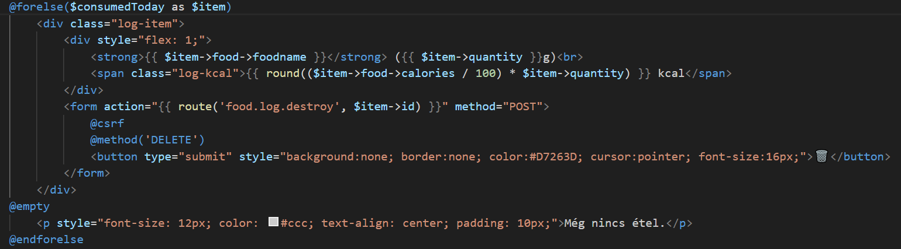

7. Személyes adatok megadása (PersonalDataController)
A bejelentkezett felhasználóhoz tartozó fizikai adatok kezelése.
A controller szorosan együttműködik a PersonalData modellel

Funkciók részletezése
7.11 Az adatlap megjelenítése (Edit metódus)
- Azonosítás: Az Auth::user() segítségével lekéri az aktuális bejelentkezett felhasználót
- Adatlekérés: A $User->personalData kapcsolaton keresztül megpróbálja betölteni a már létező adatokat az adatbázisból
- Továbbítás: A compact(’data’) függvénnyel átadja ezeket az információkat a nézetnek, így a mezők nem lesznek üresek, ha a felhasználó már korábban megadta az adatokat
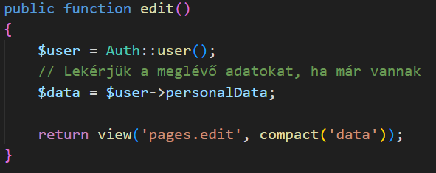
7.12 Az adatok mentése (Update metódus)
Post kérést dolgozza fel
- Validáció:
  - Típusok: A születési dátumnak, a magasságnak/súlynak számnak kell lennie
  - Logikai határok: A magasság 50 és 250 cm között, súly 20 és 500 kg között
  - Kizárás: A gender mező csak férfi és női értéket vehet fel, mivel ez nagyon fontos a pontos kalóriaszámításhoz
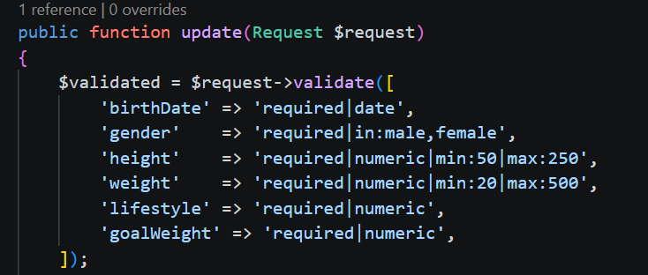
- Mentés/Frissítés
Ez a Controller egyik legpraktikusabb része. Ahelyett hogy külön vizsgálnánk, hogy létezik e már az adat, a laravel elvégzi helyettünk az updateOrCreate függvénnyel.
- Keresés: Megnézi, van-e már sor az adatbázisban a jelenlegi userId-val
- Frissítés, ha talál, felülírja a régi adatokat az újakkal
- Létrehozás: Ha nem talál (pl. új regisztráció első adatfelvétele), létrehoz egy új sort
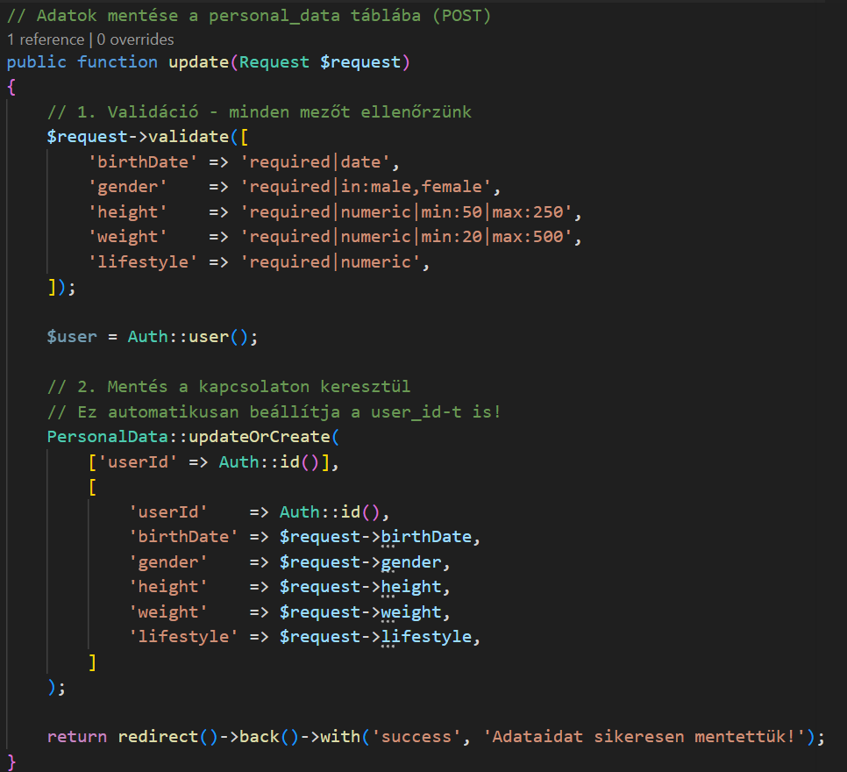

7.2 Adatbázis kapcsolat
A kód feltételezi, hogy a User és PersonalData modell között 1:1 arányú kapcsolat van.
Tábla: users | Kapcsolat | Tábla: personal_data
id | <---> | userId (Foreign Key)
username |  | birthDate, gender, height, weight, lifestyle

7.3 Biztonsági és kényelmi funkciók
- Hitelesített hozzáférés: Csak bejelentkezett felhasználó érheti el a funkciókat, így nem fordulhat elő, hogy valaki más adatait módosítsa
- Visszajelzés: A redirect visszaviszi a felhasználüt ugyanarra az oldalra, egy villanóüzenettel

8 Élelmiszer-adatbázis kezelése (FoodController)
Ez a modul teszi lehetővé a rendszer globális élelmiszer-listájának karbantartását. A funkció célja, hogy a felhasználók (vagy adminisztorok) új ételeket vegyenek fel, amiket aztán mindenki használhat naplózás során.
8.1 Megjelenítési réteg (food_list.blade.php
A felület két fő funkcionális egységre oszlik:
- Új étel rögzítése káryta: Egy letisztult űrlap, ahol megadható az étel neve és a makrotápanyagai (Kcal,Fehérje,Szénhidrát,Zsír,Rost). A dizánj követi az alkamazás narancs-piros színvilágát.
- Az adatbázist kezelő táblázat: itt listázódik az összes eddigi étel
  - Inline szerkesztés: A táblázat cellái input mezőket tartalmaznak, így a felhasználó közvetlenül a sorban tudja módosítani az adatokat, majd a mentés ikonnal menti.
  - Törlési lehetőség: A kuka ikon segítségével törölhetőek a hibás bejegyzések.
8.2 Vezérlési logia (FoodController)
A FoodController kezeli az élelmiszerek életciklusát az adatbázisban.
Főbb metódusok:
- index(): Lekéri az összes élelmiszert az adatbázisból, és ABC sorrendbe rendezi őket
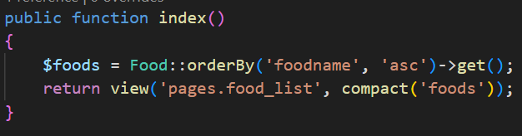
- store(): validálja a beérkező adatokat, majd létrehozza az új sort a food táblában
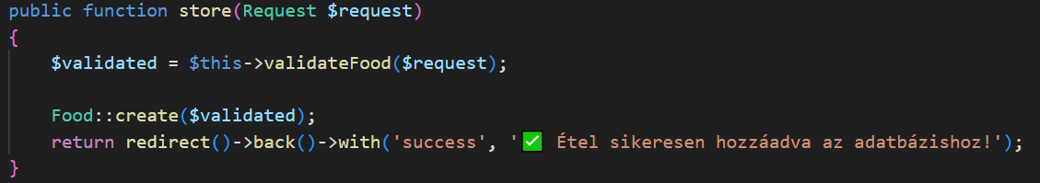
- update(): Megkeresi az adott azonosítójú(id) ételt, és frissíti az adatiat a módosított értékekkel
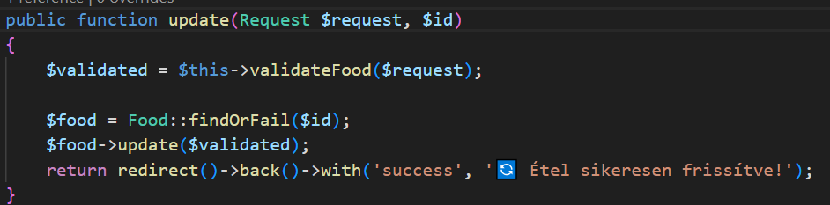
- destor(): Törli az elemet.
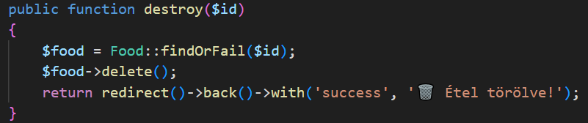
8.3 Validációs stratégia
A kód egyik fontos technikai megoldása, hogy a store és az update metódusok augyanazt a privát validateFood() függvényt hívják meg így próbáljuk kiküszöbölni a kódismétlést.
- A név kötelező szöveges mező
- Minden tápanyagérték kötelezően számnak kell lennie, és nem lehet negatív érték
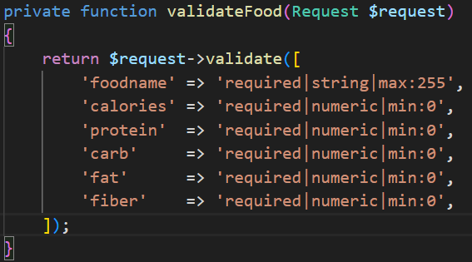
8.4 Route szerkezet
Metódus | Útvonal | Funkció
GET | /food-database | Ételek listázása
POST | /food-database | Új étel mentése
PUT | /food-database/{id} | Étel módosítása
DELETE | /food-database/{id} | Étel törlése

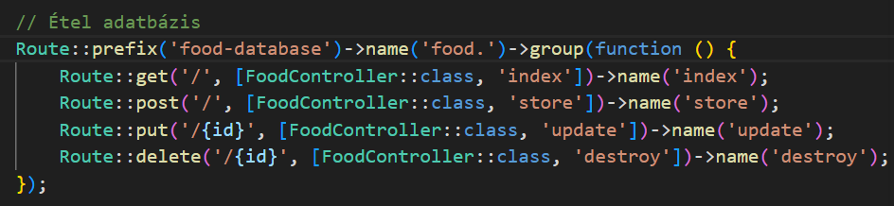

8.5 Rendszerközi kapcsolatok
Az élelmiszer-adatbázis (food modell) kulcsszerepet játszik a napi kalóriaszámítás folyamatában. A két controller közötti együttműködés nélkülözhetetlen
- Adatintegritás és validáció: Amikor a felhasználó ételt naplóz a DailyCalorieContoller->storeFood() metóduson keresztül, a rendszer egy szabályt futtat le. Ez garantálja, hogy csak olyan ételt lehessen betenni a naplóban, amely már szerepel a foodcontroller által kezelt globális adatbázisban
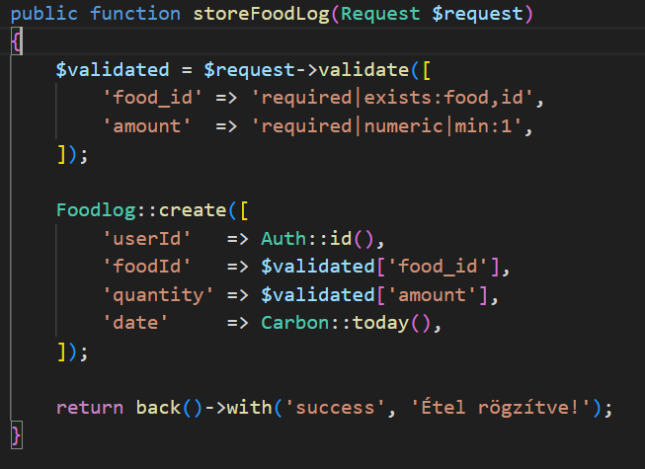
- Adatátvitel: A napi számító oldal betöltésekor a DailyCalorieController->index() metódus lekéri a teljes élelmiszer-listát(food:all()) és átadja azt a nézetnek. Ez lehetővé teszi, hogy a felhasználó egy legördülő menüből válassza ki a rögzíteni kívánt ételt
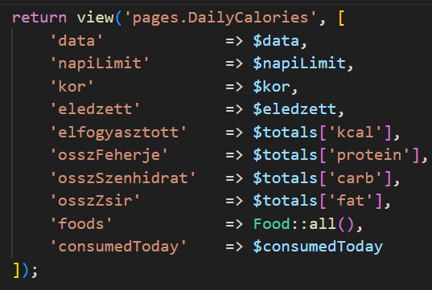
- A „Gyors rögzítés”: Ha egy étel nem szerepel az adatbázisban, a DailyCaloreiController képes egyetlen lépésben létrehozni az új rekordot a Food táblában és azonnal rögzíteni azt a felhasználó napi FoodLog-jában. Majd ezt később törölni, vagy módosítani (azaz megadni a makró tápanyagait is) is lehet.
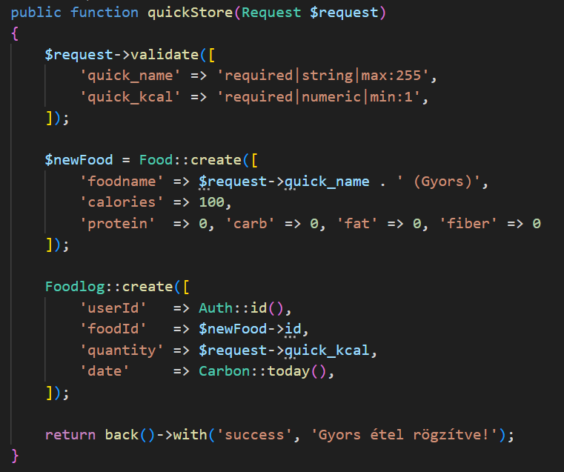ű

9. Mobil applikáció (maui) kiszolgálása API-val
A FitApp egy REST API interfésszel bővült, amely lehetővé teszi a .NET MAUI alapú mobilalkalmazás számára az adatok elérését és a felhasználói interakciókat.
9.1 Biztonsági Modell (Laravel Sactum)
A mobilalkamazás nem munkamenet kezelést használ, hanem Laravel Sactumot alkalmaz
- Token alapú azonosítás: Sikeres bejelentkezés után a szerver egy egyedi, titkosított karaktersort (Bearor Token) küld vissza.
- Védelem: A auth::sactum middleware biztosítja, hogy a privát adatokhoz (pl: napi statisztikák) csak az érvényes kulccsal rendelkező eszközök férjenek hozzá.
9.2 API Végpontok és Controllerek
A kommunikáció az adatbázis és a mobil között két fő kontrolleren keresztül valósul meg
9.21 AuthController (Mobil hitelesítés)
A bejelentkezés folyamat során a rendszer nem nézetet (Blade), hanem JSON választ ad vissza

- Login: Ellenőrzi a hitelesítő adatokat, majd a createToken(’api_token’)->plainTextToken függvénnyel létrehozza a mobil számára a hozzáférési kulcsot. Majd visszaküldi a mobilnak a tokent és az user adatait
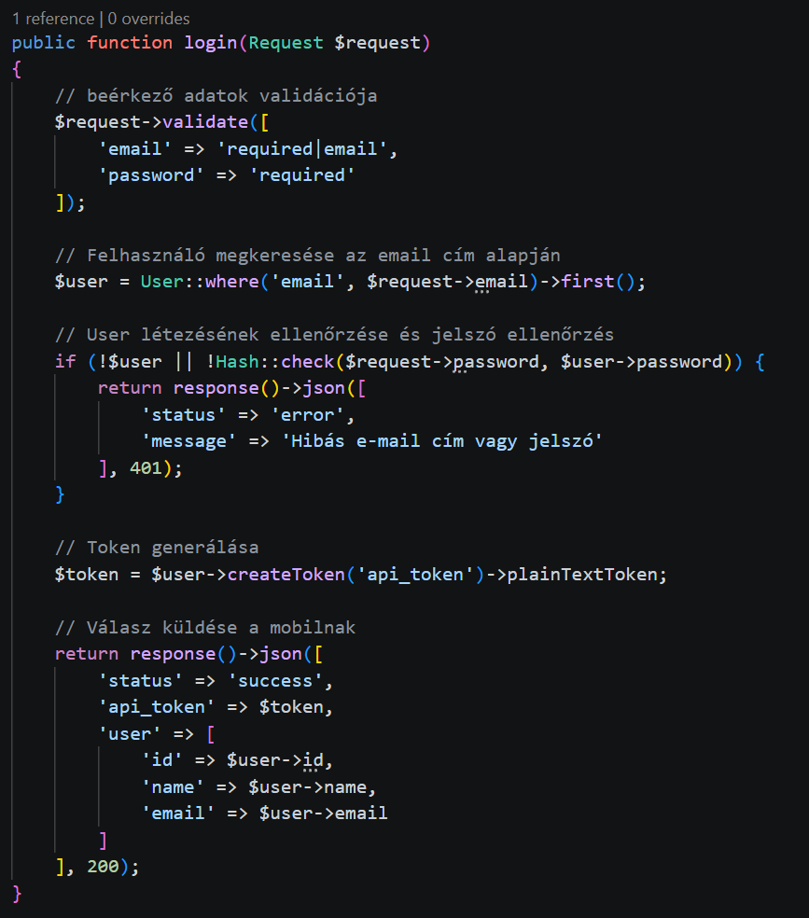
- Logout: Ha a felhasználó be van jelentkezve és rendelkezik a tokenjével, akkor tud kijelentkezni. Ennek folyamata, hogy a rendszer törli az adatbázisból a felhasználó aktuális tokenjét (currentAccessToken()->delete() ), így a kulcs többé nem használható, magyarul nem fog hozzáférni semmi olyan dologhoz, ami token a meglétével lehetséges cselekvés
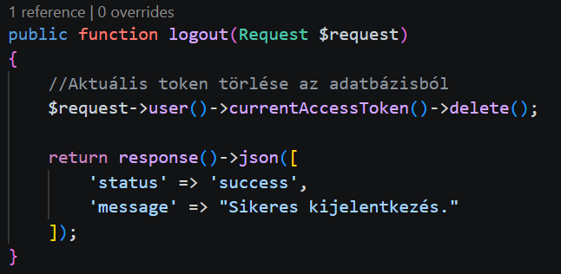
9.22 DailyCalorieController
Ez a controller felelős azért, hogy a mobilappon az alapvető adatok a felhasználónak meglegyenek. Ez egy csak olvasható (GET) végpont, amit több tábla adatait gyúrja össze egyetlen válasszá(response)
Logikai lépések:
- Személyes adatok ellenőrzése: Az első dolog, hogy megnézi, hogy a usernek van-e a personalData táblában adata. Ha nincs, a kód nem folytatódik tovább mert felesleges, és egy 404-es hibával kéri a felhasználót az adatok pótlására, melyet weben tehetnek meg
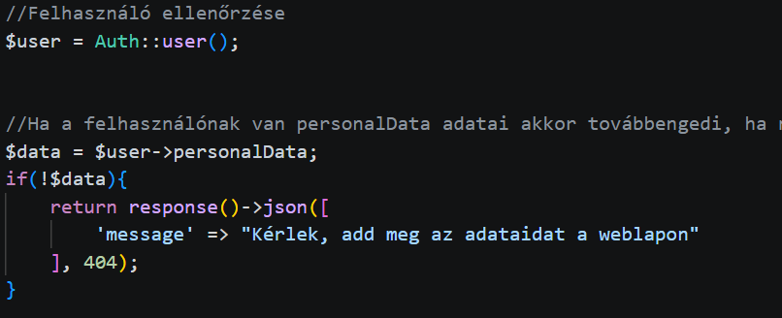
- Súly menedzsment: A fix profiladatok helyett a rendszer a WeightLogController::currentWeight() függvényt hívja meg. Ez biztosítja az adatok naprakészségét, ha létezik frissebb bejegyzés a súlynaplóban akkor azzal a súllyal számolunk tovább.
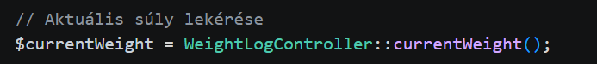
- Arányosított kalóriaszámítás: A rendszer lekéri a felhasználó mai napjához tartozó összes étkezési naplóbejegyzést.
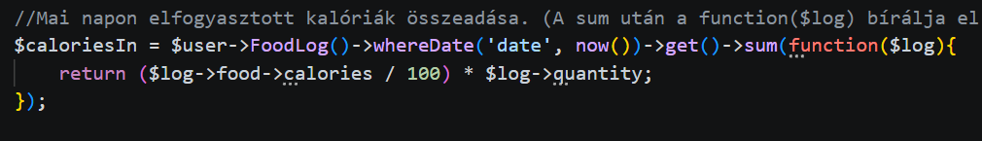
- Személyre szabott kalkulációk:
  - Kor meghatározása: A Carbon segítségével a születési dátumból kiszámítja az aktuális életkort
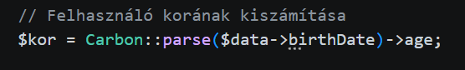
  - BMR (alapanyagcsere): Meghatározza a szervezet alapvető kalóriaigényét, figyelembe véve a biológiai nem szerinti eltéréseket.
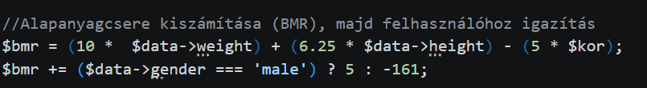

  - TDEE (napi energiaszükséglet): Az alapértéket korrigálja a felhasználó életmód-szorzójával (lifestyle), így kapva egy végső napi kalóriakeretet, amihez a mobilapp viszonyítani tud
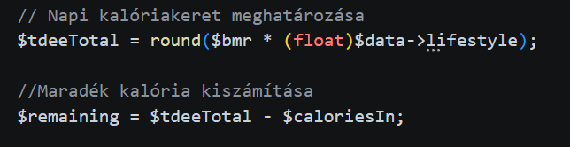
  - Majd személyes adatok visszaküldése JSON formátumban response-al
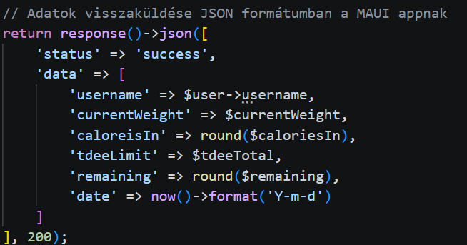
9.221 Étel naplózása
Lehetővé teszi az adatbázisban már szereplő étel rögzítését a felhasználó naplójába
- Validáció: Ellenőrzi, hogy jók-e a megadott adatok
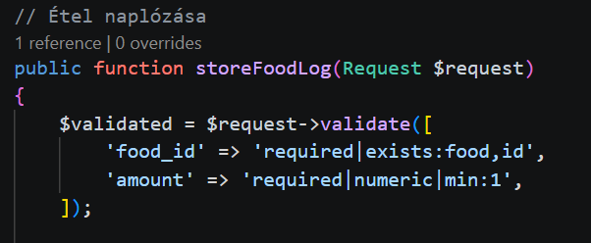
- Folyamat: A rendszer összeköti a bejelentkezett felhasználót az étellel
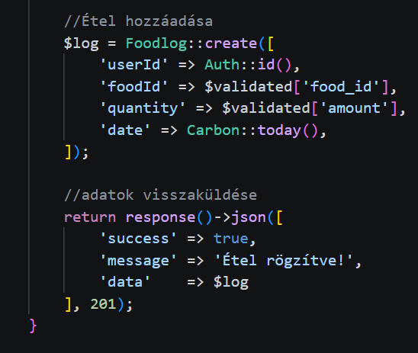
9.222 Gyors étel naplózása
Kényelmi funkció, az adatbázisban nem szereplő étel hozzáadása
- Logika: A rendszer létrehoz egy ideiglenes ételt az adatbázisba a felhasználó által megadott névvel
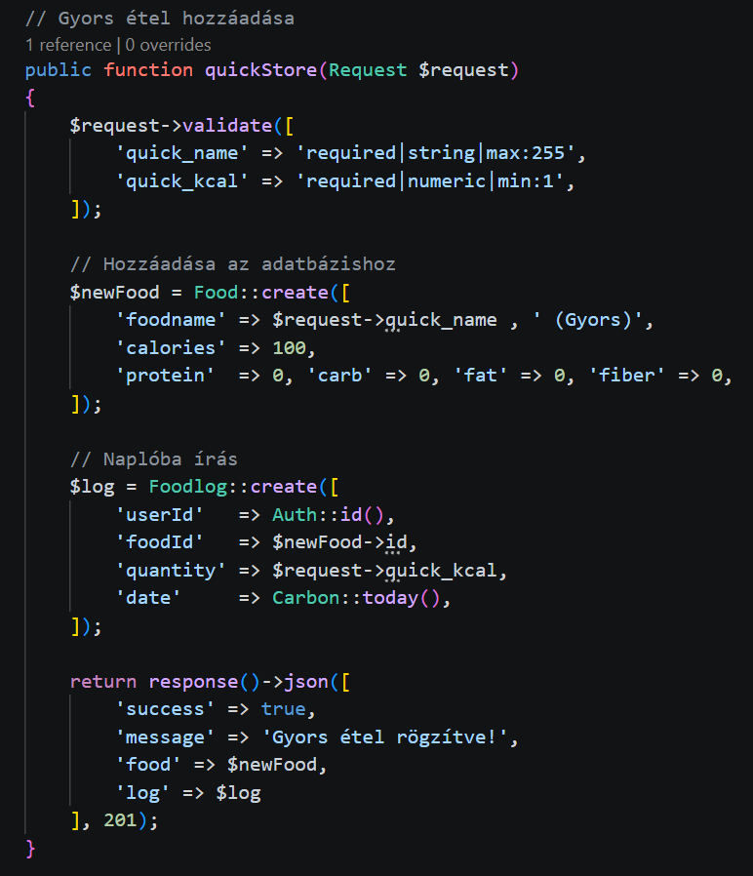
9.223 Edzéskezelés
Fizikai aktivitást rögzíti
- A controller tartalmaz egy előre definiált listát (pl futás: 10kcal/perc), ez határozza meg az egy perc alatt elégetett kalóriát
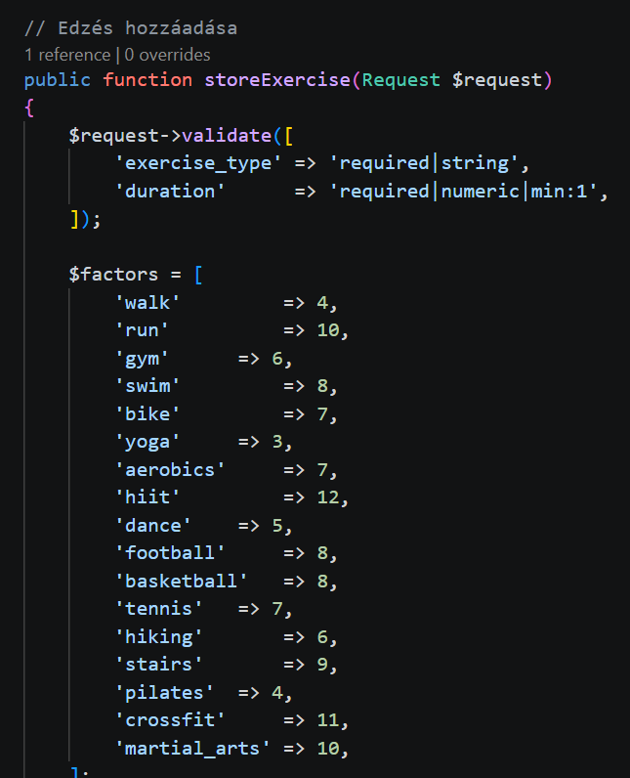
- Számtás: Elégetett kalóriák => aktivitás hossza * aktivitás kalória égetése percre lebontva
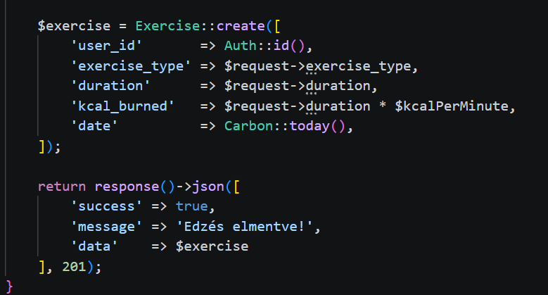
9.224 Étel törlése és edzés törlése
A felhasználó jogosult a saját hibás bejegyzéseinek törlésére.

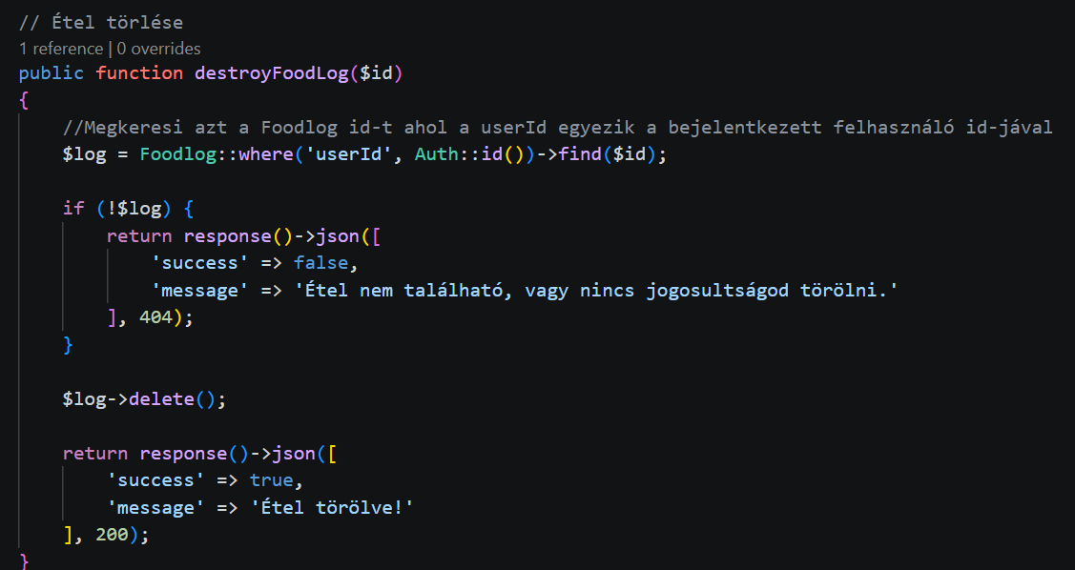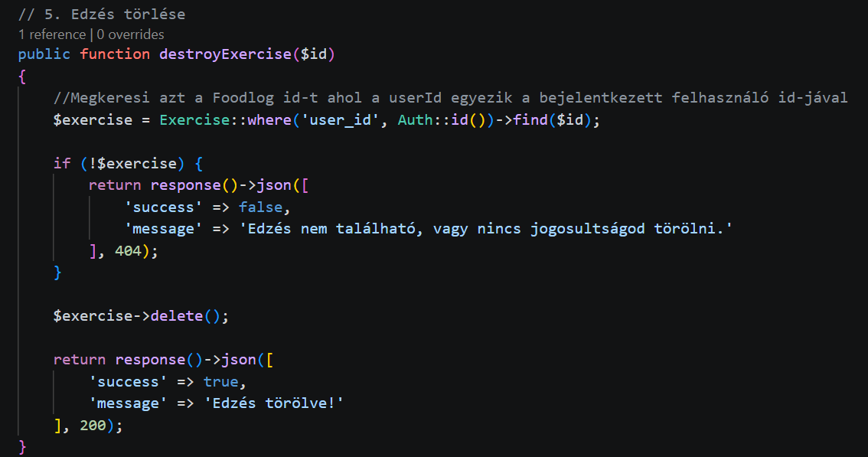

9.23 Étel adatbázis kezelése (FoodListController)
Ez a controller teszi lehetővé a mobilalkamazás számára, hogy böngésszen a globális ételadatbázisban, új ételeket vigyen fel, vagy adminként módosítsa/törölje őket.
- Listázás: Az összes elérhető ételt visszaadja ABC sorrendben.
Ez biztosítja, hogy a mobilappon a lista folyton látható legyen a felhasználó részére
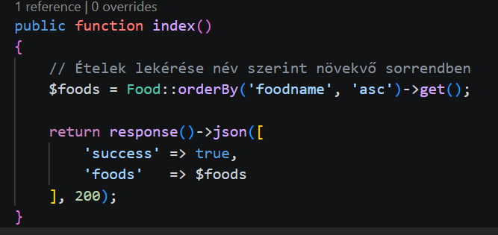

- Új étel rögzítése: Lehetővé teszi az új nyersanyagok/kész ételek hozzáadását a rendszerben. A beküldött adatok szigorú validációnak van kitéve.
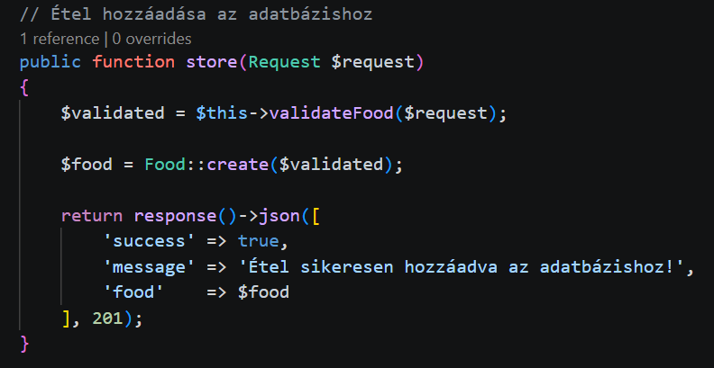

- Módosítások és törlések: Ezek a tevékenységek emelt szintű jogosultságoknak vannak kitéve. A rendszer ellenőrzi az is_admin mezőt, ha a felhasználó nem admin akkor 403-as hibaüzenetet kap.
Admin tudja törölni és megváltoztatni egy étel minden elemét.
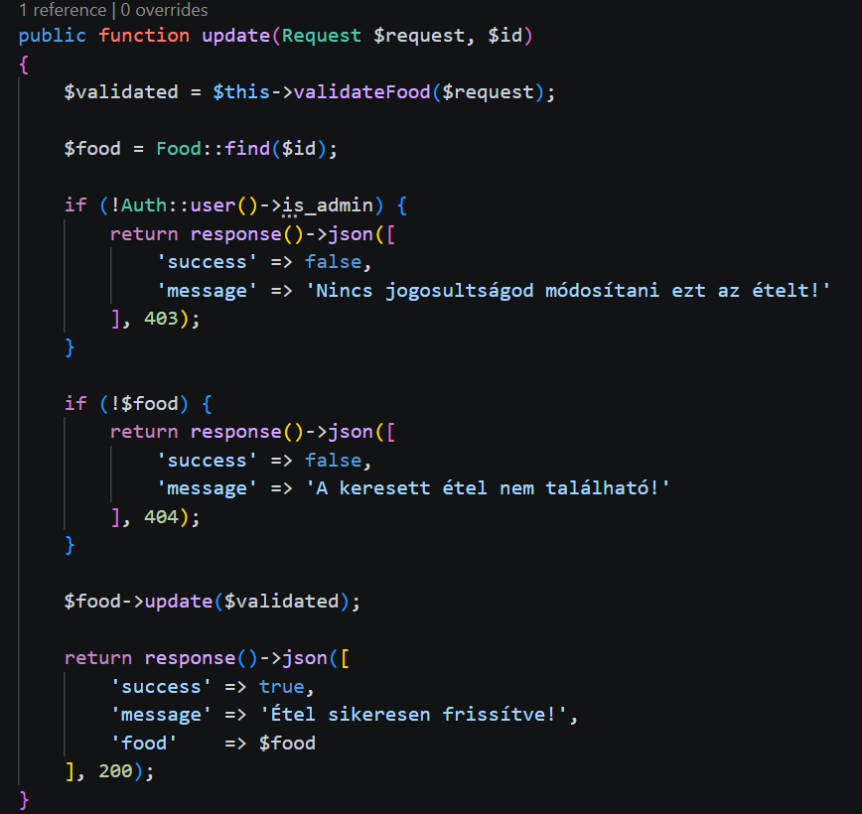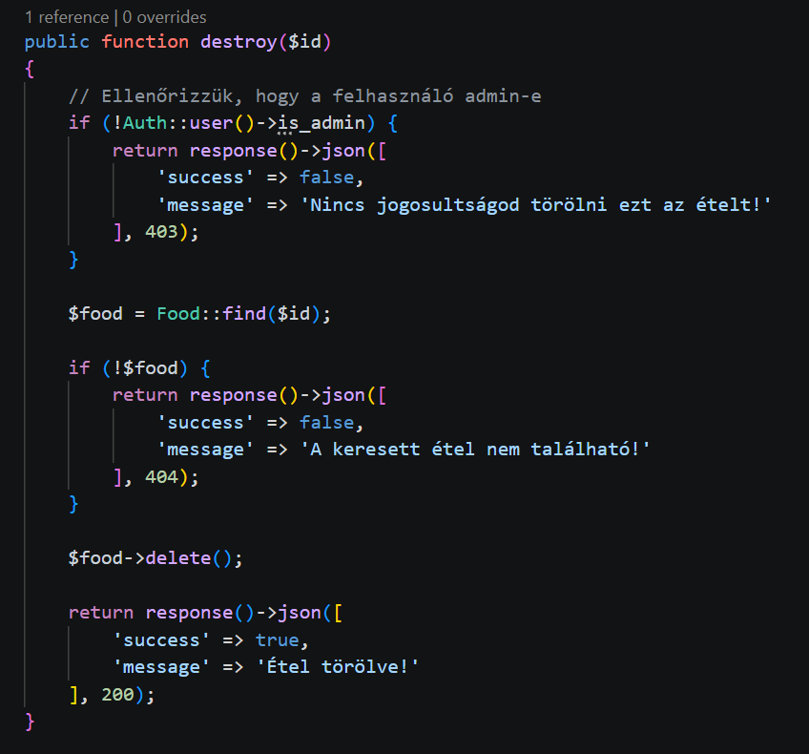

9.24 Naplózott előzmények (HistoryController)
A mobilalkamazás ezen része teszi lehetővé, hogy a felhasználó elérje mobilon is az eddigi tevékenységeit, napokra lebontva és csoportosítva.

- A rendszer lekéri a felhasználó összes étkezési naplóbejegyzését és edzését
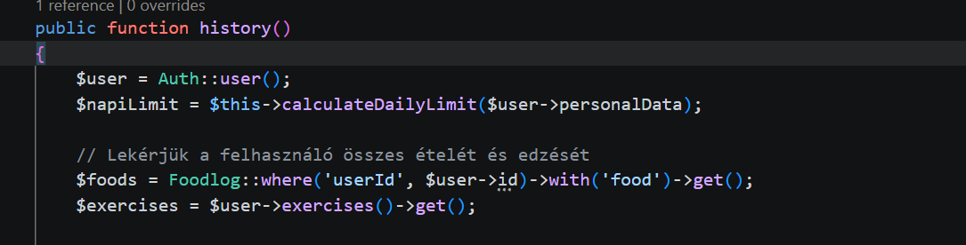
- A pluck és merge funkciókkal kigyűjti az összes olyan dátumot, ahol történt aktivitás, majd ezeket csökkenő sorrendbe rendezi
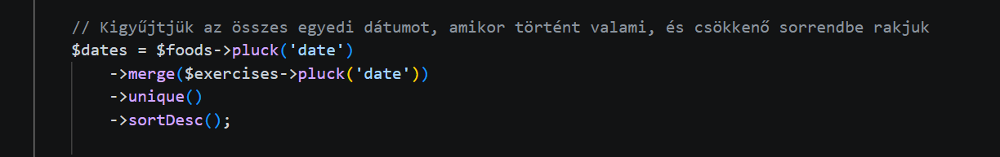
- Naponkénti bontás: Egy foreach ciklussal minden egyes dátumhoz hozzárendeli a hozzá tartozó aktivitást
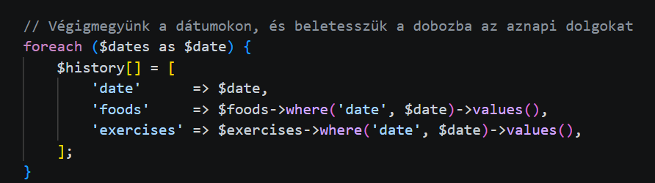
- A felhasználó nyomon tudja követni, hogy túllépte-e a napi kalória limitjét.
9.25 Admin nézet (ApiAdminController)
Kizárólag az admin jogkörrel ellátott felhasználók számára fenntartott felület.
- Userstatok: Lekéri a rendszerben az összes felhasználó felhasználónevét és email-címét, beleértve a hozzájuk kapcsolt profil adatokat is.
Ez lehetővé teszi, hogy mobilon is monitorozhassuk a felhasználókat.
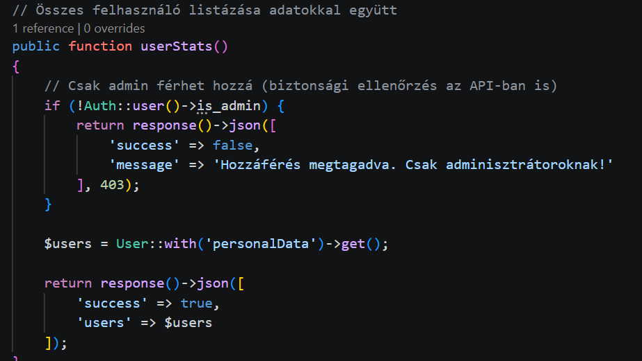
- Fiók törlése: Biztonságos törlési folyamat. Az admin törölhet bármilyen felhasználót, viszont van egy önvédelmi mechanizmus, ami meggátolja, hogy önmagát véletlenül ki tudja törölni.
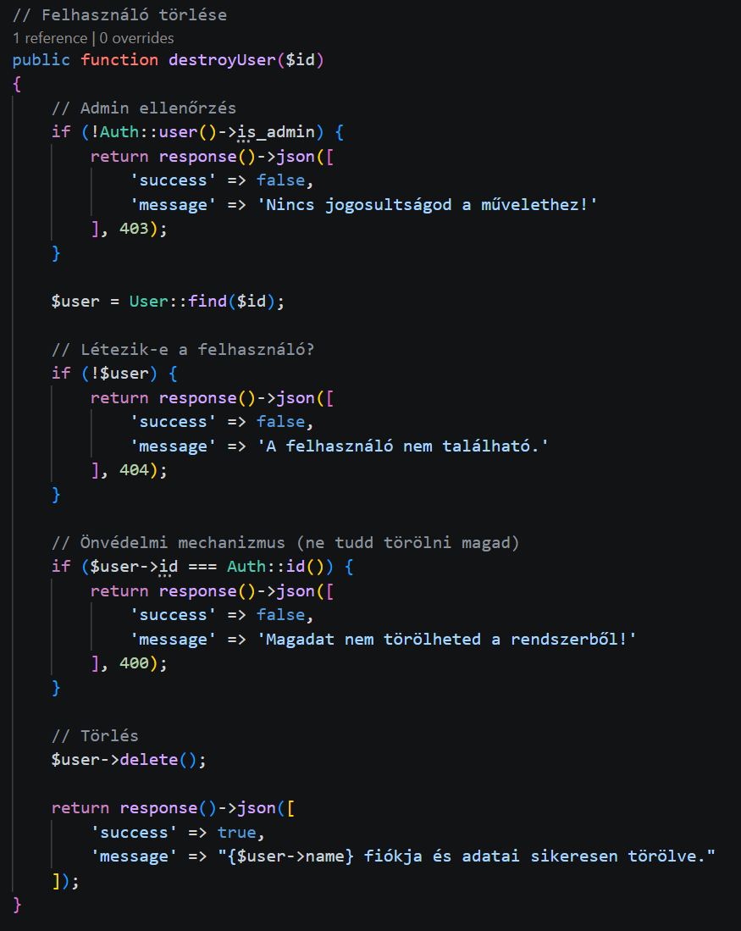
9.3 API útvonalak és Hozzáférési-szabályozás
A laravel API rendszere az útvonalakat logikai csoportokra pontja a biztonsági szintek alapján. Ez biztosítja, hogy az érzékeny adatok (mint pl napi kalóriák vagy testsúly, ne legyenek elérhetőek illetéktelenek számára
- Nyilvános útvonalak: Ide tartoznak azok a pontok, amiket bárki elérhet token nélkül, Ilyen a login, hiszen a felhasználónak még nincsen tokenje, mielőtt bejelentkezne.
  - Bejelentkezés

- Védett útvonalak (Middleware) Ez a biztonsági zóna.
Csak Bearer Tokennel rendelkezők használhatják. Ha nincs akkor a rendszer automatikusan elutasítja a kéréseket
  - Kijelentkezés
  - Naplózás
  - Ételek naplózása
  - Edzések naplózása
  - Előzmények
  - Étel adatbázis
  - Admin műveletek
9.4 Postmannel tesztelés (Apik)
Leteszteltünk minden apival kapcsolatos funkciót, hogy megnézzük működnek-e.
Ehhez a Postman Api paltformot használtuk, amely lehetővé teszi a kérések szimulálását.
9.41 Kérések tesztelése
- Login (POST): A hitelesítés folyamat kapuja.
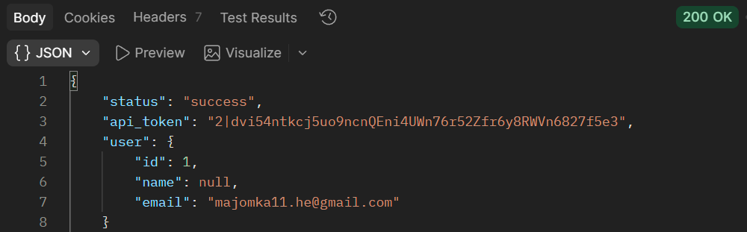
- Logout (POST): Érvényteleníti az aktuális tokent, így lezárja a munkamenetet a mobileszközön
- DailyStats (GET): Összesíti a kalóriakeretet, az elfogyasztott és elégetett energiát
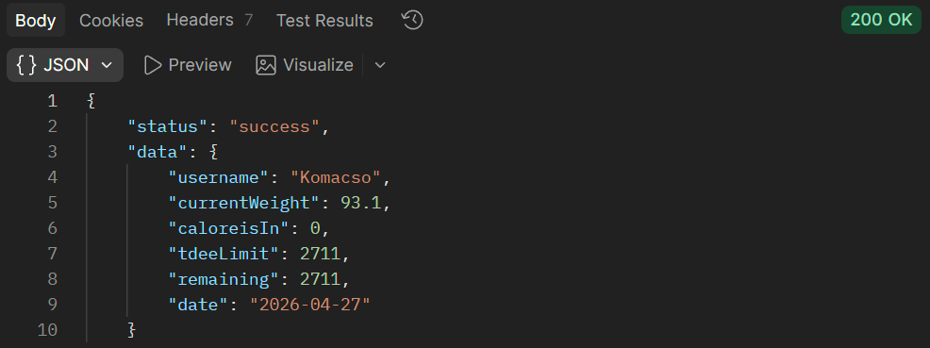
- AddFood (POST): Meglévő ételek rögzítése a felhasználó napi naplójába
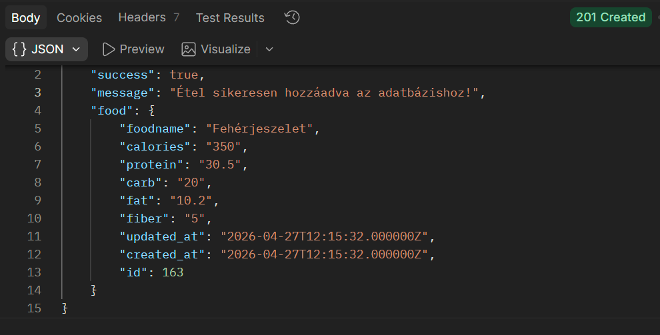

- Quick store (POST): Gyorsrögzítési funkció, adatbázisban nem lévő ételek hozzáadása
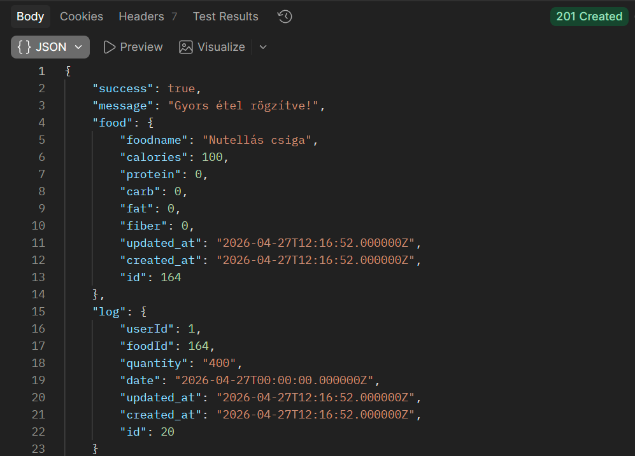
- History (GET): Időrendi áttekintést nyújt a korábbi napok aktivitásához.
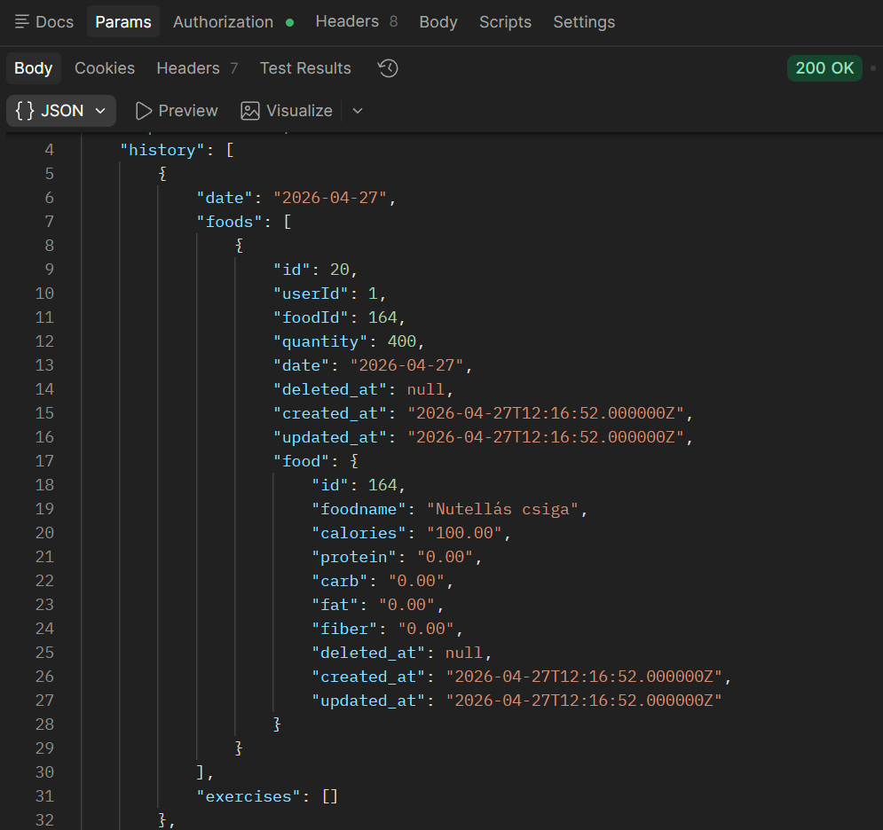

- Exercise (POST): Sporttevékenységek rögzítése a felhasználó napi naplójába
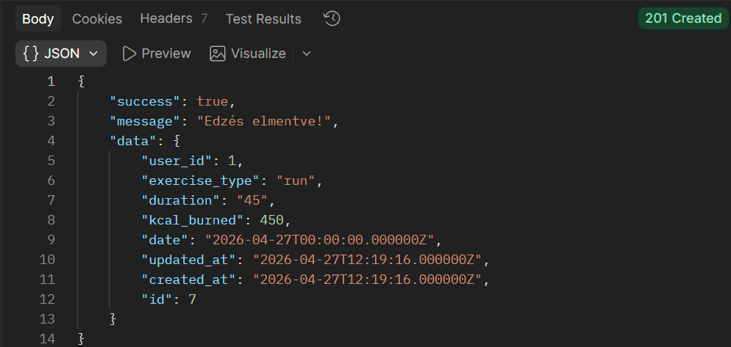

- Delete Food from diary (DELETE): Lehetővé teszi a napi naplóban tévesen felvitt étkezések eltávolítását
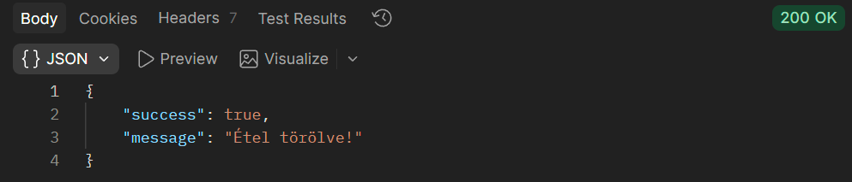
- Delete exercise from diary (DELETE): Lehetővé teszi a napi naplóban tévesen felvitt edzések eltávolítását
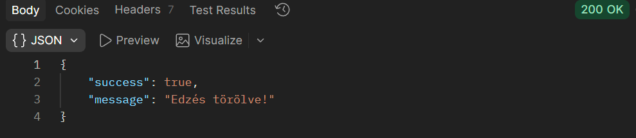
- Admin all user (GET): Kizárólag adminok számára elérhető végpont. A regisztrált felhasználói bázis és adataik megtekintéséhez.
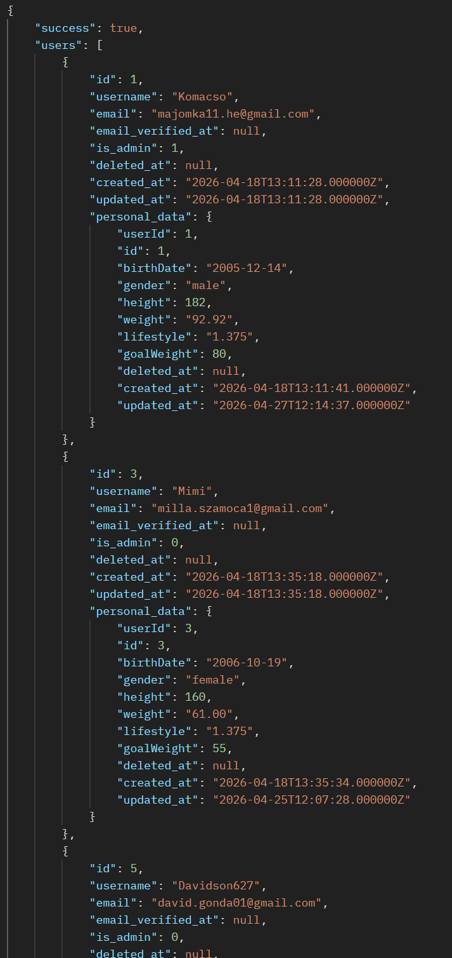
- Admin delete user (DELETE): Kizárólag adminok számára elérhető végpont, amely lehetővé teszi az adminoknak a felhasználó végleges törlését a rendszerből
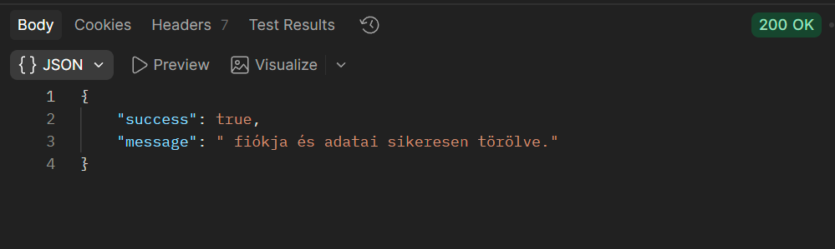

A postman tesztek igazolták, hogy az API válaszideje optimális, a JSON válaszok struktúrája megfelel a .NET MAUI kliens követelményeinek, és a biztonsági réteg (Sactum) megbízhatóan védi a felhasználó adatait.

10. Reszponzivitás és Felhasználói felület optimalizálása
Az alkalmazás fejlesztése után kiemelt fontosságot kapott, hogy ne csak asztali környezetben, hanem mobil eszközökön és tableteken is teljes körű élményt nyújtson az oldal. Ennek érdekében, egyedi css kódot alkottunk a mobilfelületnek.
10.1 Adaptív navigációs nézet
Mivel a hagyományos vízszintes menüsor (navbar) nem fér ki egy mobil kijelzőn, ezért egy dinamikusan átrendező struktúrára cseréltük
- Kompakt elrendezés: 1024px alatti szélességnél a menüpontok kétoszlopos rácsba rendeződnek, csökkentve a függőleges helyfoglalást
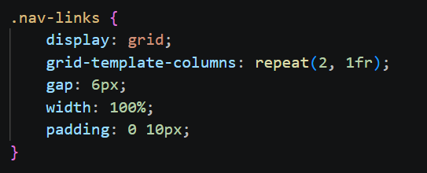
- Gombelrendezés. Az :nth-child használatával a rendszer felismeri a páratlan számú menüpontokat, ebben az esetben az admin gombot, és azt automatikusan középre igazítja
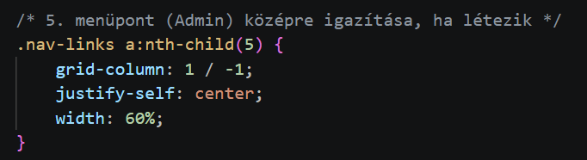

10.2 Kalória oldal
Háromoszlopos asztali elrendezés, egymás mellett vannak a divek, bevitel – diagram – napló. Mobilos nézetbe viszont egymás alá kerülnek
- Mobilnézet: A három oszlop egymás alá kerül, így a tartalom nem szorul össze és olvasható marad.
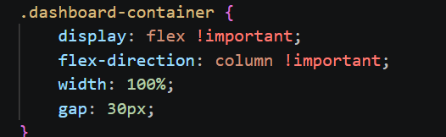

10.3 Táblázatok átalakítása
- Görgető táblázat: Az étel adatbázisnál a table-wrapper segítségével görgetést tettünk lehetővé, mivel vízszintesen annyi adatot mutatnunk meg egyszerre a weboldalon, hogy mobilon nem látszanak az adatok csak egy részük.
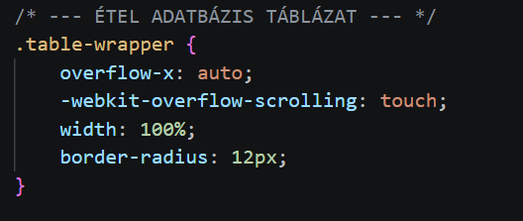
- Étel hozzáadása: Az új étel rögzítésénél lévő form egy 2-2-1 es rácsrendszert alkalmaz, ahol az utolsó elem, a rost, nem bal oldalt helyezkedik el, hanem középre igazodik
